МІНІСТЕРСТВО ОСВІТИ ТА НАУКИ УКРАЇНИ

ЧЕРКАСЬКИЙ ДЕРЖАВНИЙ БІЗНЕС-КОЛЕДЖ

***Циклова комісія програмування***

**Індивідуальне домашнє завдання**

**Практична робота №1**

з курсу «Об’єктно-орієнтоване програмування»

Солом’яного Ярослава Сергійовича

*ПІБ студента*

студента групи **2П-18**

|  |  |  |
| --- | --- | --- |
| **Вид роботи** | **Дата** | **Оцінка** |
| *Пром. контроль* |  |  |
| *Залік* |  |  |

Викладач Марченко С. В.

Черкаси-2020

Практична робота №1

9. Дослідіть одну зі збірок, завантажених разом з Вашим базовим проектом відповідно до свого варіанту.

Наприклад, у збірці AssemblyAnalysis знайдено тільки 1 тип – Program.

Отримати перелік збірок можна за допомогою наступного коду:

// Отримуємо масив збірок Assembly[] assems = AppDomain.CurrentDomain.GetAssemblies(); Console.WriteLine("Перелік завантажених у поточний application domain збірок:");

foreach (Assembly assem in assems) Console.WriteLine($"Збірка {assem.ToString()}");

Вибір збірки для дослідження здійснюється за такою формулою: НомерПершоїЛітериІменіВАлфавіті % КількістьЗбірок + 1

Наприклад, для Володимира варіант буде 3%6+1 = 4, а Олексія – 19%6+1 = 2.

Відобразіть у звіті обчислення варіанту.

Наступний крок – визначення типів, присутніх в обраній збірці.

Про інспектування збірок можна прочитати тут.

Метод GetTypes() формує масив типів, представлених у збірці.

Варіант для вибору типу для подальшого інспектування обчислюється за формулою: НомерПершоїЛітериПрізвищаВАлфавіті % КількістьТипів + 1

Відобразіть у звіті обчислення варіанту.

Виведіть перелік типів на екран та виведіть члени цього типу. Дані щодо типу можна отримати за допомогою методу GetMembers.

Приклад виводу інформації в утвореній структурі MemberInfo вже показано в посиланні вище.

Загальний вигляд виводу наближено має такий вигляд:

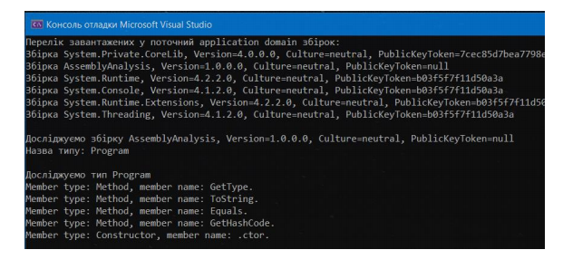

Рис 1.Приклад виводу програми

Лістинг 1.Знаходження переліку збірок.

using System;

using System.Text;

using System.Globalization;

using System.Reflection;

namespace ConsoleApp5

{

class Program

{

static void Main(string[] args)

{

Console.OutputEncoding = Encoding.UTF8;

Assembly[] assems = AppDomain.CurrentDomain.GetAssemblies();

Console.WriteLine("Перелік завантажених у поточний application domain збірок:");

foreach (Assembly assem in assems)

Console.WriteLine($"Збірка {assem.ToString()}");

PrintTimeStamp("Ярослав Солом'яний, студент групи 2П-18");

}

public static void PrintTimeStamp(string name)

{

Console.OutputEncoding = Encoding.UTF8;

DateTime localDate = DateTime.Now;

var culture = new CultureInfo("ru-RU");

Console.WriteLine("Дата та час компіляції: {0}", localDate.ToString(culture));

Console.WriteLine("Автор: {0}", name);

}

}

}

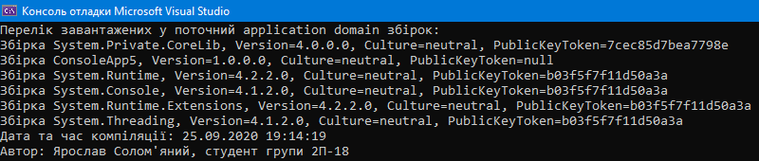

Рис 2.Перелік збірок

Вибір збірки для дослідження

1. НомерПершоїЛітериІменіВАлфавіті % КількістьЗбірок + 1

33(Я)%6+1 = 4 ( Отже, збірка System.Console)

1. НомерПершоїЛітериПрізвищаВАлфавіті % КількістьТипів + 1

22(С)%43+1 = 23

23 тип – System.ConsoleColor

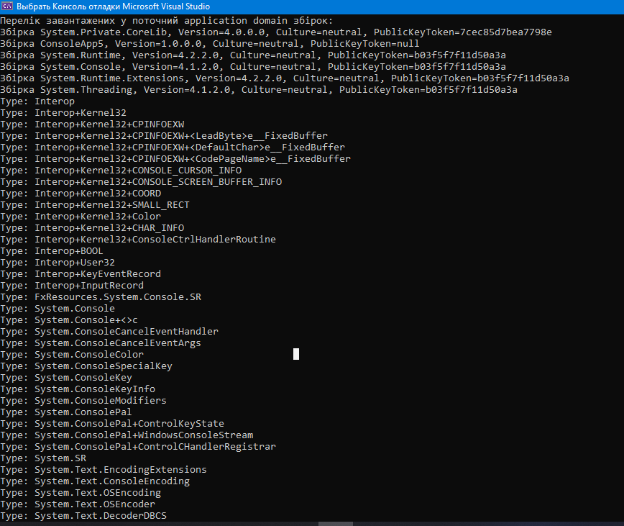

Рис 3. Перелік типів

Лістинг 2.Інспектування окремого типу

using System;

using System.Text;

using System.Globalization;

using System.Reflection;

namespace ConsoleApp5

{

class Program

{

static void Main(string[] args)

{

Console.OutputEncoding = Encoding.UTF8;

Assembly[] assems = AppDomain.CurrentDomain.GetAssemblies();

Console.WriteLine("Перелік завантажених у поточний application domain збірок:");

foreach (Assembly assem in assems)

Console.WriteLine($"Збірка {assem.ToString()}");

string pathToAssembly = @"C:\Windows\Microsoft.NET\Framework64\v4.0.30319\System.Console.dll";

BindingFlags bindingFlags = BindingFlags.DeclaredOnly | BindingFlags.Public | BindingFlags.Instance;

Assembly assembly = Assembly.LoadFrom(pathToAssembly);

Console.WriteLine("Assembly full name: {0}", assembly.FullName);

Type[] typesInAssembly = assembly.GetTypes();

foreach (Type type in typesInAssembly)

{

Console.WriteLine("Type name: {0}", type.Name);

MemberInfo[] members = type.GetMembers(bindingFlags);

foreach (MemberInfo mi in members)

{

Console.WriteLine("Member type: {0}, member name: {1}.", mi.MemberType, mi.Name);

}

PrintTimeStamp("Ярослав Солом'яний, студент групи 2П-18");

}

}

public static void PrintTimeStamp(string name)

{

Console.OutputEncoding = Encoding.UTF8;

DateTime localDate = DateTime.Now;

var culture = new CultureInfo("ru-RU");

Console.WriteLine("Дата та час компіляції: {0}", localDate.ToString(culture));

Console.WriteLine("Автор: {0}", name);

}

}

}

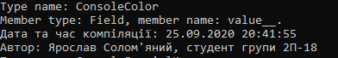

Рис 4.Інспектування окремого типу.